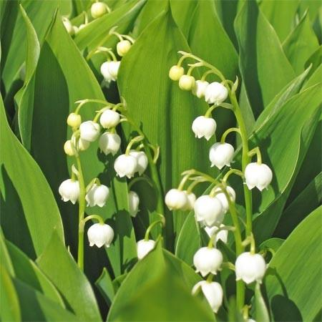

LE MUGUET
le muguet
le muguet

